**Volby v Severní Koreji**

V Severní Koreji se ráno otevřely volební místnosti. Voliči v parlamentních volbách si ale nevybírají ze seznamu uchazečů, to už za ně udělala vládnoucí elita. Na každý okrsek tak připadá jen jeden kandidát.

Voliči mají při hlasování možnost zatrhnout vedle jména kandidáta variantu "ano" nebo "ne". Označit položku "ne" si ovšem prakticky nikdo netroufne. Nikdo také nepřemýšlí, zda se voleb účastnit či zůstat doma. Účast se očekává od všech oprávněných voličů, pokud se hlasování chce někdo vyhnout, znamená to pro něj zpravidla tvrdé postihy.

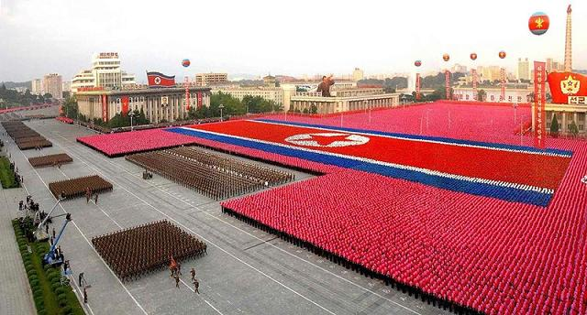Při hlasování v roce 2009 byla například volební účast 99,98 procenta a Severokorejci odsouhlasili 100 procent kandidátů. V neděli odpoledne už agentura AFP hlásila 91procentní účast.

Naposledy se v KLDR volilo v roce 2009, kdy šlo o 687 poslaneckých křesel. Parlament se schází většinou jenom jednou za rok, ten nový má jednat příští měsíc.

### Parlament se schází jen jednou do roka

Stejně jako tehdy ani tentokrát se nedalo očekávat žádné drama, napsala agentura AP. Volební den měl slavnostní atmosféru, v ulicích vlály státní vlajky, ženy vyšly v barevných tradičních oděvech a tančily před volebními místnostmi i v parcích.

Pro experty, kteří se snaží odhadnout vývoj severokorejské politické scény, mohou volby naznačit, které osobnosti jsou v současnosti v oblibě a budou pravděpodobně vládnout v příštích letech.

Pro severokorejský komunistický režim pak volby představují jednak argument podporující údajnou existenci demokracie v zemi, jednak mocný nástroj ke kontrole obyvatelstva, když umožňují sledování aktivit a věrnosti řadových občanů.

Volby se konají zpravidla každých pět let a ty nynější jsou první, jež se konají za vlády Kim Čong-una, který vystřídal ve funkci svého otce Kim Čong-ila po jeho smrti koncem roku 2011. Hlasování navíc přichází tři měsíce po šokující čistce, při níž dal mladý vůdce popravit svého vlastního, kdysi mocného strýce.

**Úkol**

1. Jaká je účast?
2. Proč se účastní tolik lidí?
3. Lze ve volbách něco změnit?
4. Čím se liší od opravdu demokratických voleb?
5. Proč pořádají v Severní Koreji volby?